**VCAST运行调试使用方法介绍**

使用VCAST工具进行单元测试时，若想查看用例运行过程中变量的值，可以通过运行调试方法。

**一、介绍使用GNU Native编译器，VCAST如何进行运行调试，对测试用例打断点调试。**

1. **打开gdb调试窗口**

选中某条测试用例，右键，Execute with Debug—>with coverage/without coverage，弹出gdb命令行窗口；

1. **选择被测函数，**

命令为：l 函数名

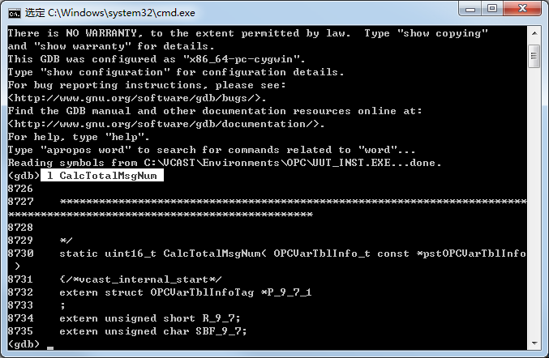

1. **断点的操作**

**（1）添加断点**

步骤1：使用命令“l”查看代码的行号

此处查看到的代码是VCAST编译后的代码，需对照源码确定所需调试代码的行号。

步骤2：使用命令“b 行号”打断点

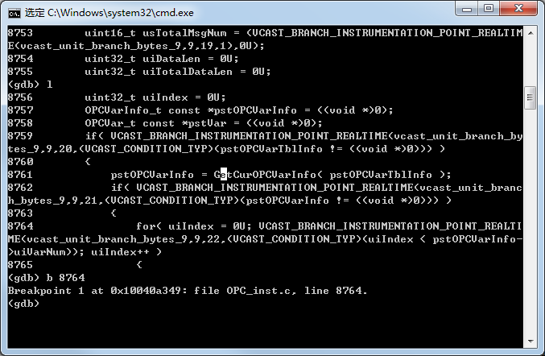

截图是对行号为8764的for语句打断点，

断点打成功后会有提示：Breakpoint 1 at 0x10040a349: file OPC_inst.C, line 8764。

按照上述方法，对需调试的多条语句打上断点。

**（2）显示所有的断点信息**，命令为：info break

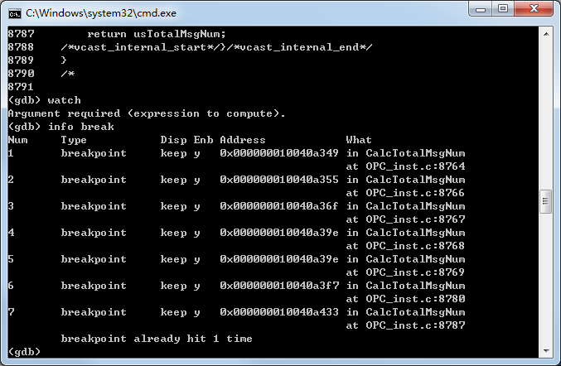

截图的例子中打了7个断点，断点号分别为1,2,3…7

**(3) 删除断点**，命令为：d 断点号

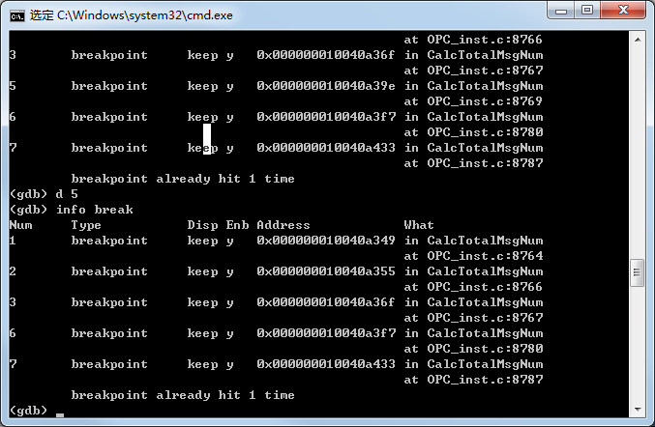

使用命令“d 5”删除号为5的断点。

注：gdb命令行窗口关掉后，所有的断点会被删掉。

1. **运行断点进行调试**

打完断点后，首次运行命令为：r。之后运行命令为：c。

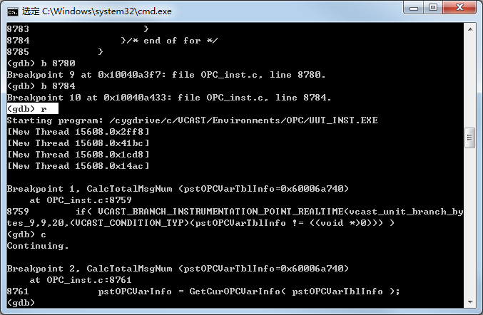

执行成功后，会有运行的信息

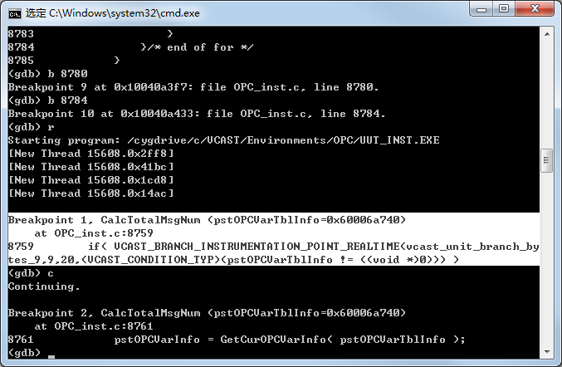

可以看到，此次运行的代码行号为8759。

所有的断点都运行完后，会有VCAST is Done的信息。

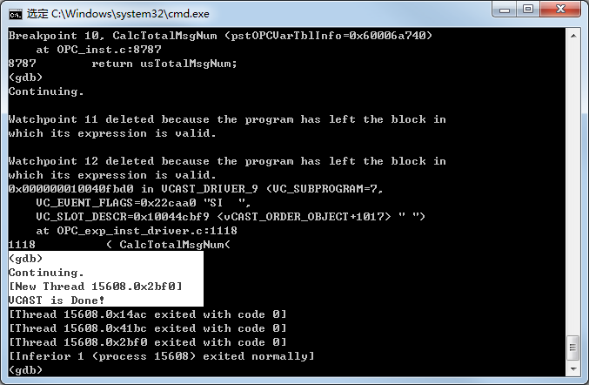

1. 调试过程中查看某个变量的值，命令为: print /x 变量名 （十六进制显示）

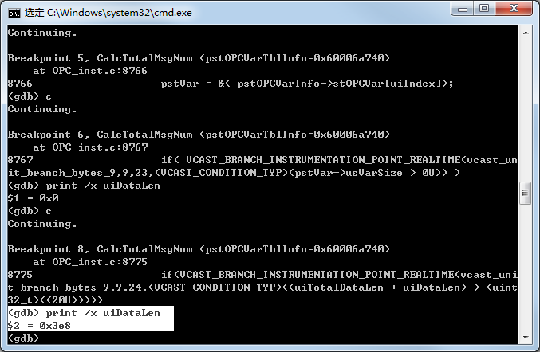

1. 监视某个变量的值，命令为：watch 变量名

在调试运行过程中，若变量值改变，则会列出旧值和新值。

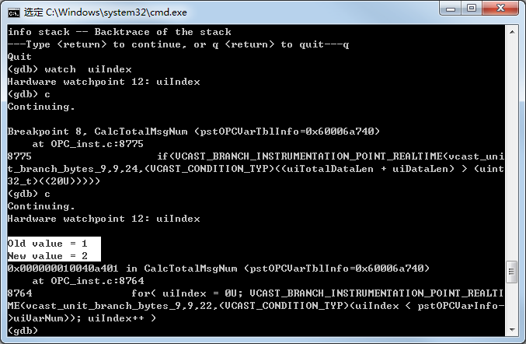

**二、介绍使用VS编译器，VCAST如何进行运行调试，对测试用例打断点调试。**

1．打开VS调试窗口

选中某条测试用例，右键，Execute with Debug—>with coverage/without coverage，弹出VS调试窗口；